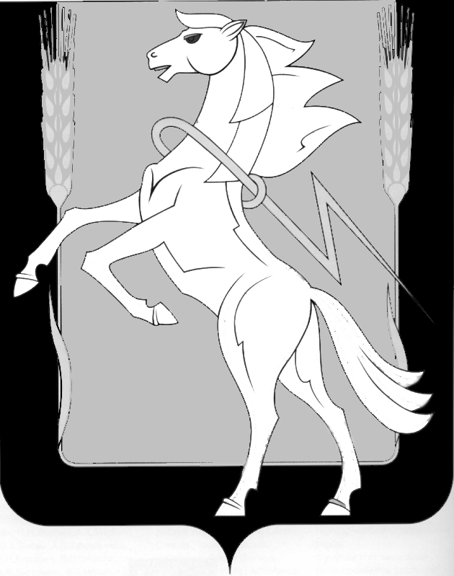

**Совет депутатов Рощинского сельского поселения**

**Сосновского муниципального района Челябинской области**

**Четвертого созыва**

**Р Е Ш Е Н И Е**

от «07» июня 2022 года №135

**Об утверждении сметы**

на подготовку и проведение дополнительных

выборов депутатов Рощинского поселения в 2022 году

В соответствии с Федеральным законом от 06 октября 2003 г. № 131-ФЗ «Об общих принципах организации местного самоуправления в РФ», Уставом Рощинского сельского поселения, Совет депутатов Рощинского сельского поселения четвертого созыва

**РЕШАЕТ:**

1. Утвердить смету на подготовку и проведение дополнительных выборов депутатов Рощинского поселения в 2022 году в сумме 141 046 рублей 10 копеек. (Приложение № 1).

2. Направить данное решение Главе Рощинского сельского поселения для подписания.

3. Настоящее Решение обнародовать путем размещения на информационных стендах в общественных местах.

4. Настоящее Решение вступает в силу с момента принятия Решения.

Глава Рощинского Председатель Совета депутатов

сельского поселения Рощинского сельского поселения

___________ Л.А. Ефимова _____________С.Ю. Волосникова